## **3.6 Aviônica**

Neste trabalho apresenta-se a proposta de modularidade dos sistemas de sensoriamento e aquisição de dados para foguete acadêmico Poty J. O sistema desenvolvido possui módulos com funcionalidades específicas, como armazenamento de dados, sensores primários e gerenciador de bateria.  O projeto está em fase de testes, mas já apresenta resultados satisfatórios, sendo sua principal vantagem à praticidade de substituição e de anexação de componentes, já que há desvantagens quando os componentes de um circuito eletrônico são montados em uma única placa. A seguir, Fig. (7) exemplifica a estrutura organizacional da aviônica e os controladores (1), (2) são constituídos por arduinos *standalones* formados os quais não apresentarão comunicação entre si devido o bloco do controlador (2) ficar responsável pela transmissão de dados necessitando ficar na coifa do foguete para melhor transmissão.

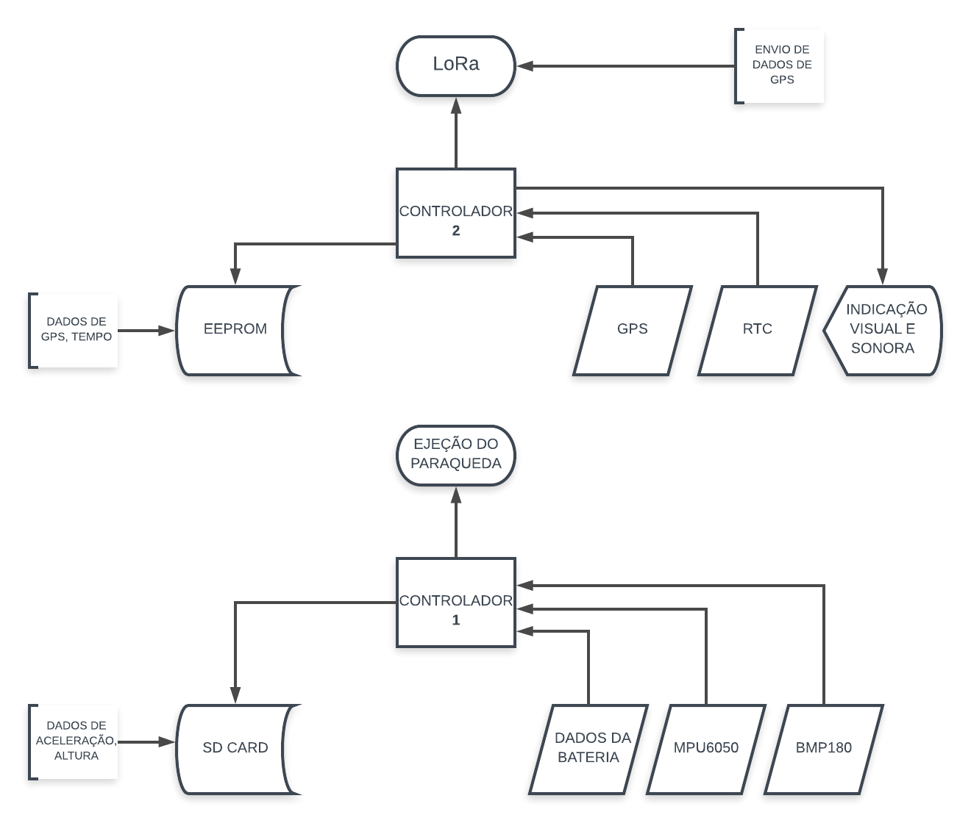

**Fig. 7 – Fluxograma estrutural da aviônica**

O sistema aviônica interage com os sistemas em solo via protocolo LoRa na frequência de 915 MHz pelo qual são transmitidos status de funcionamento sensores e módulos. A partir disso, foram criados mecanismos que diminuíssem erros involuntários com o foguete. A Fig. (8), ativação dos paraquedas dependem de uma série de requisitos para que haja ação desde que os sensores estejam funcionando até ele está em queda livre.

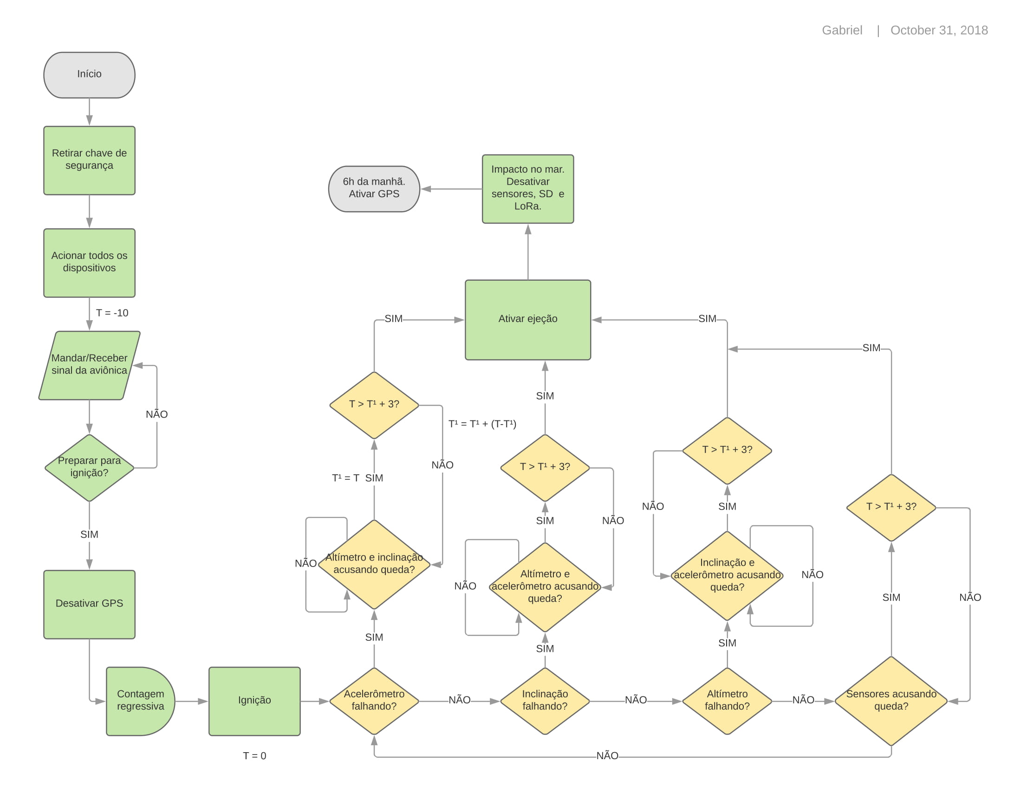

**Fig. 8 – Fluxograma do funcionamento da aviônica**

O módulo de controle, Fig. (9), é responsável pelo processamento dos dados dos sensores e módulos bem como o armazenamento e o envio dos mesmos. O microcontrolador do módulo é o ATmega328P desenvolvido pela Atmel que está presente na placa Arduino Uno e Duemilanove. A frequência de operação é de 16 MHz de clock, memória flash de 32 KB e possui 28 pinos de entrada e saída de dados. Esse módulo é representado pelo CONTROLADOR 1 e CONTROLADOR 2 do fluxograma da Fig. (8).

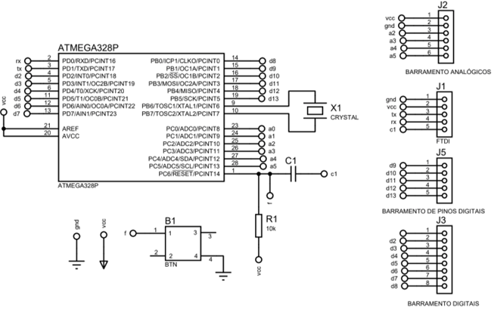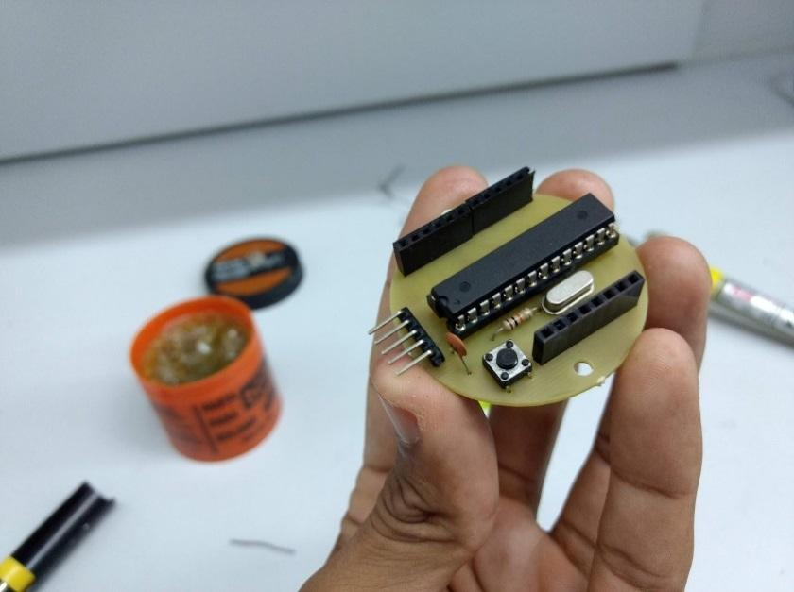

**Fig. 9 - Esquemático do módulo controlador (esquerda) e o protótipo (direita).**

O módulo de sensores, Fig. (10), possui sensores essenciais para o sistema como um todo, sendo estes o acelerômetro e giroscópio (MPU6050) e o sensor de pressão (BMP180) para medir altitude. Tais dados gerados são essenciais tanto para a análise da trajetória de voo como para a utilização em lógicas internas, como a ejeção do paraquedas no sistema de recuperação. A comunicação entre os sensores e o controlador é por meio do protocolo I2C.

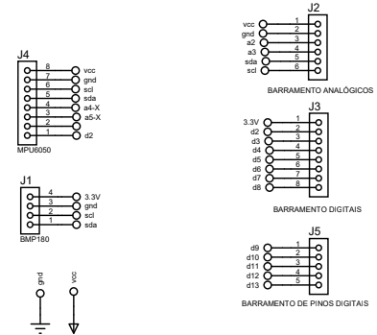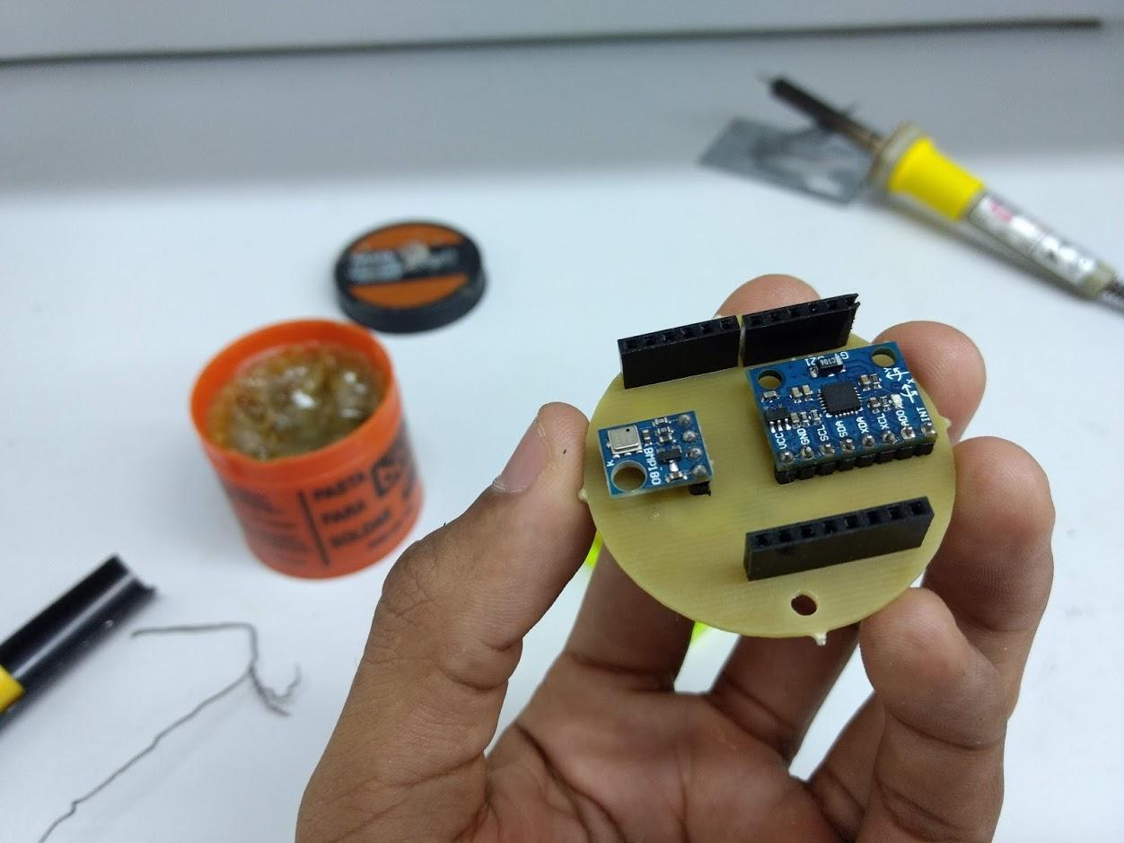

**Fig. 10 - Esquemático do módulo de sensores (esquerda) e o protótipo (direita).**

O módulo de armazenamento, Fig. (11), o SD Card se comunica com o controlador 1 via SPI. Os dados brutos de posição, aceleração e dados da bateria serão armazenado para após a recuperação do foguete ser capaz de descrever o voo.

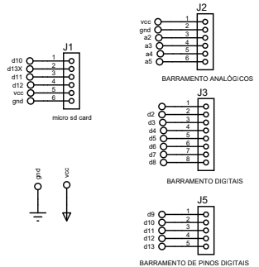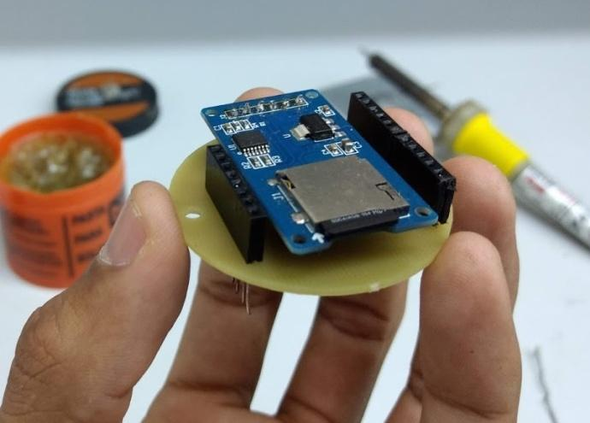

**Fig. 11 - Esquemático do módulo de armazenamento..**

O módulo de indicação, Fig. (12), possui a função alertar a saúde do sistema de eletrônica em si para os momentos antes de sua colocação no foguete. Tais indicações se dão através de LED’s e um *buzzer* que indicam, por exemplo, se o sistema está ligado, se a bateria está em bom estado ou se o módulo do cartão de memória está funcionando corretamente.

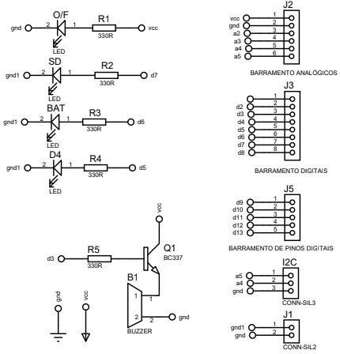

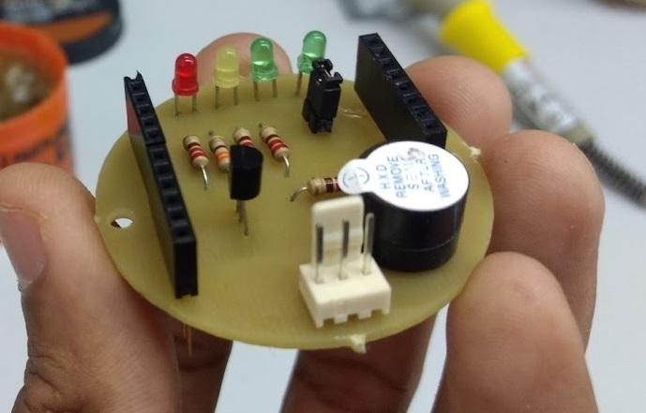

**Fig. 12 - Esquemático do módulo de indicação (esquerda) e o circuito (direita).**

O módulo de bateria descrito, Fig. (13), é o responsável pela regulação da alimentação dos circuitos. Este módulo recebe a alimentação da bateria de 7,4V e a adapta através de dois reguladores, sendo um de 5V e outro de 3.3V. Após isso, as devidas tensões são distribuídas pelo circuito.

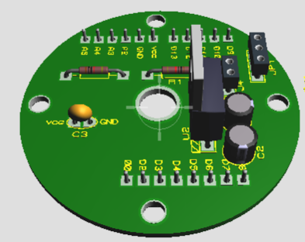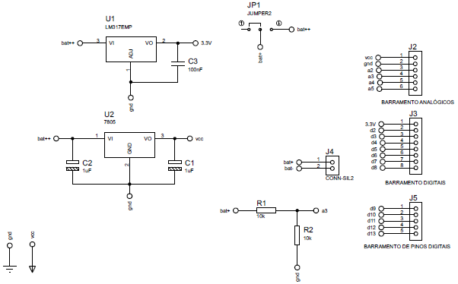

**Fig. 13 - Esquemático do módulo de alimentação (esquerda) e circuito (direita).**

As baterias utilizadas serão de Li-Íon de 3.7V, Fig. (14) sendo quatro delas agrupada em pares associadas em séries e em paralelas conforme a Fig. (15) fornecendo uma capacidade de 4400mAh. O sistema estará apto a funcionar com autonomia de 12h.

**Fig. 14 - Esquemático da conexão das baterias.**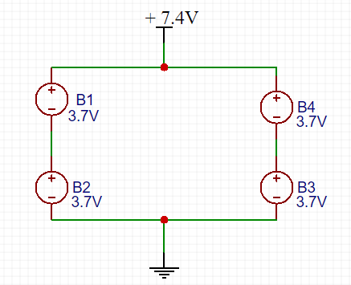

**Fig. 15 - Baterias de Li-Íon.**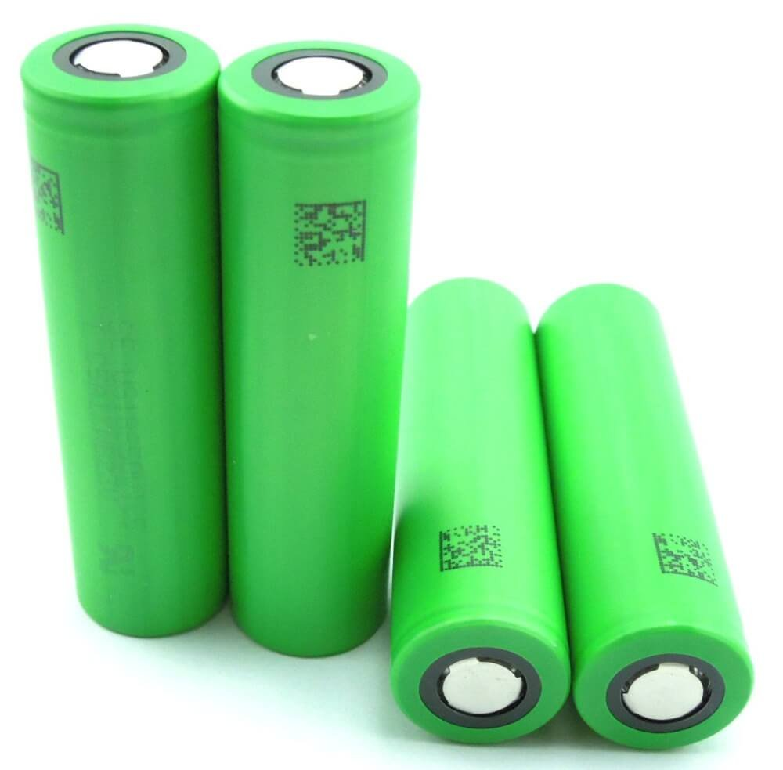

O módulo de GPS, Fig. (16), possui apenas o GPS e antena, sendo este o NEO-6M, utilizado para a obtenção da latitude e longitude do foguete, é essencial para a recuperação deste. O fato do dispositivo ser um módulo faz com que o seu esquemático possua apenas conectores, incluindo os empilhados e aqueles necessários para a conexão do módulo.

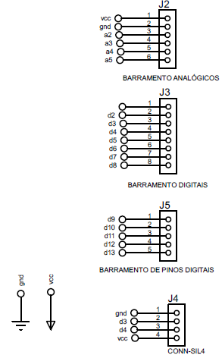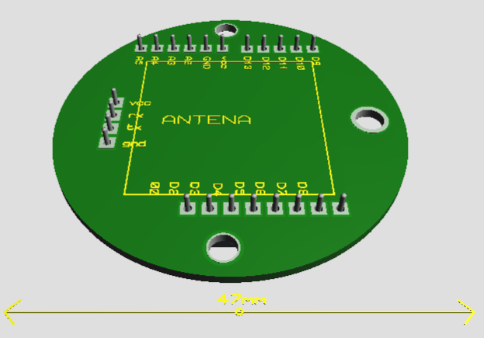



**Fig. 16 - Esquemático de conexões do módulo (esquerda) e o circuito (direita).**

O módulo de comunicação, Fig. (17), é responsável pela telemetria do foguete, possuindo o módulo RF LoRa1276, é um módulo transceptor de rádio frequência (RF) com tecnologia LoRa (Long Range) baseado no chip SX1276 da empresa Semtech, que oferece uma mistura muito atraente de comunicação de longo alcance, baixo consumo de energia e transmissão segura de dados, o qual estará posicionado em um socket próprio para facilitar seu posicionamento. Este módulo enviará para o gateway em solo as informações dos sistemas do foguete bem como dados essenciais de posição.

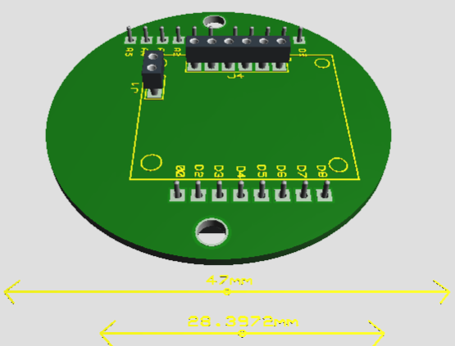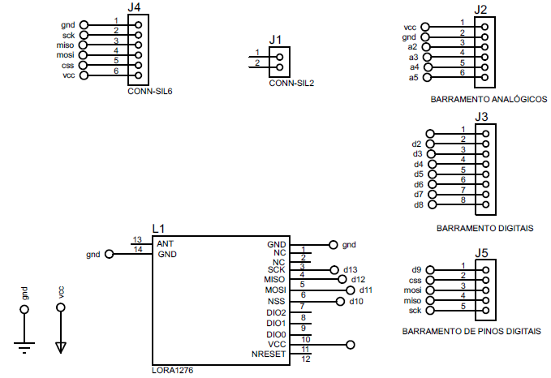

**Fig. 17 - Esquemático do módulo de comunicação (esquerda) e o circuito (direita).**

O módulo de armazenamento redundante e clock, Fig. (18), possui uma memória externa EEPROM (Electrically Erasable Programmable Read-Only Memory) de 2KB com o chip ATC24C02 e o RTC (Real Time Clock) com o chip DS1307 para armazenamento de dados.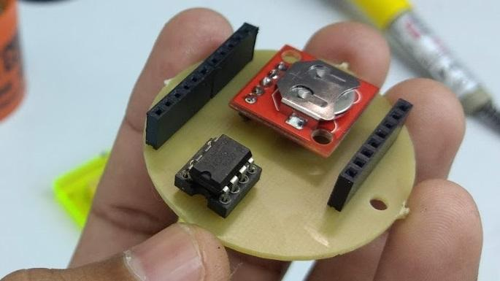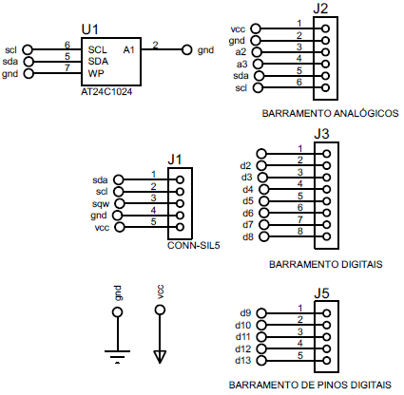

**Fig. 18 - Esquemático do módulo de EEPROM e o RTC (esquerda) e o circuito (direita).**

As dimensões físicas dos módulos que compõem os circuitos dos sensores embarcados em um foguete acadêmico Classe J possibilitam que, conforme cada missão, novos instrumentos sejam acoplados ou retirados. Atualmente, o projeto possui cinco módulos, a saber: controle, sensores, armazenamento de dados, relógio e indicação de estado, sendo alimentados por um conjunto de baterias de Li-Íon. A Fig. (19), apresenta o modelo padrão da placa de circuito impresso dos módulos em que há dois furos distanciados em 37,3 mm pelos quais passam as hastes de padrão M3 que darão sustentação estrutural da aviônica.

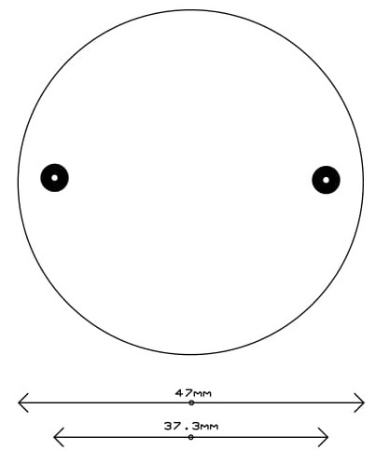

**Fig. 19 - Disposição dos furos no módulo aviônica.**

A relação de todos os componentes que compunham a aviônica segue na Tab. (5) . Esses componentes estão distribuídos cumprindo a funcionalidade de cada módulo assim

|  |  |
| --- | --- |
| **Nº** | **COMPONENTE** |
| **1** | ATmega328P |
| **2** | BMP180 |
| **3** | MPU6050 |
| **4** | MICRO SD CARD |
| **5** | CONECTOR EMPILHÁVEL |
| **6** | REGULADOR DE TENSÃO 5V |
| **7** | REGULADOR DE TENSÃO 3.3V |
| **8** | AT24C02 |
| **9** | TRANSISTOR BC337 |
| **10** | BUZZER |
| **11** | RESISTOR 10kΩ |
| **12** | RESISTOR 330Ω |
| **13** | CAPACITOR 100uF |
| **14** | LED |
| **15** | BOTÃO |
| **16** | PLACA DE FIBRA DE VIDRO |
| **17** | LoRa 815 MHz |
| **18** | GPS NEO-6M |
| **19**  **20** | TERMOPAR MAX6675  HASTER M3 |

**Tabela 5 - Componentes utilizados.**

Foram alcançados resultados significativos na parte estrutural do projeto, fato que motiva a equipe aos desafios das próximas etapas, que são: a construção de novos módulos do sistema de telemetria, a substituição do microcontrolador atual por outro com processamento superior (capaz de executar as aquisições com maior confiabilidade) e a melhoria no acabamento das placas (visando maior durabilidade).